М А Ъ Л У М О Т Н О М А
оид ба системаи «DocSign» — платформаи муосири электронии ҳуҷҷатгардонӣ (ЭДО) бо истифода аз имзои рақамӣ ва QR-код

Мақсади лоиҳа
Системаи «DocSign» барои осон кардан, тезонидан ва бехатар гардонидани раванди кор бо ҳуҷҷатҳо дар ташкилоту ширкатҳо сохта шудааст. Ин система имкон медиҳад, ки ҳуҷҷатҳо бе истифодаи коғаз (бе чоп кардан) ба таври электронӣ эҷод, ба дигарон фиристода, имзо ва нигоҳдорӣ карда шаванд.
Баръакси усулҳои оддӣ, ин система бо истифода аз QR-кодҳои бехатар ва Зеҳни Сунъӣ (AI) амнияти пурраи ҳуҷҷатҳоро таъмин мекунад. Ҳар як ҳуҷҷат дорои коди уникалӣ мебошад, ки тавассути он асли будани ҳуҷҷат ва таърихи имзои он дар як лаҳза тасдиқ карда мешавад.

Услуби кори системаи «DocSign»

Воридшавӣ ва Панели идоракунӣ
Корбар аввал бо почтаи электронӣ (Email) ва пароли худ ба система ворид мешавад. Пас аз воридшавӣ, ӯ ба Панели идоракунӣ (Dashboard) меафтад. Дар ин ҷо омори умумӣ нишон дода мешавад: чанд ҳуҷҷат интизори имзо аст, чандтоаш имзо шудааст ва чанд нафар ҳамкор (контрагент) дар система қайд шудаанд.

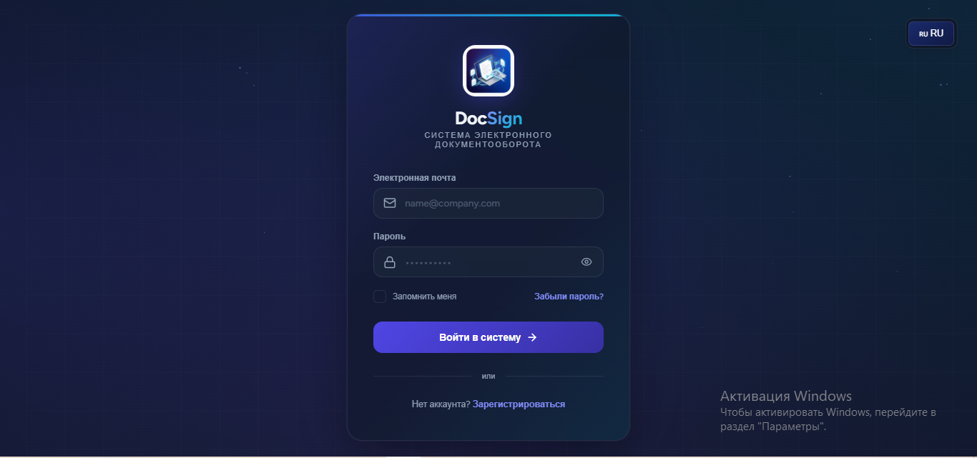

Чӣ тавр ҳуҷҷат эҷод ва фиристода мешавад?

Барои фиристодани ҳуҷҷат, корбар тугмаи «Назад / Новый документ»-ро пахш мекунад. Дар саҳифаи кушодашуда маълумоти зеринро пур мекунад:
- Рақам ва намуди ҳуҷҷат (масалан: Шартнома, Акт).
- Сарлавҳа ва тавсиф (кӯтоҳ дар бораи ҳуҷҷат).
- Мӯҳлат (Дедлайн) - то кай бояд имзо шавад.
- Файл - худ ҳуҷҷатро (PDF, Word, Excel) аз компютер бор мекунанд (Прикрепить файл).

Пас аз пур кардан, тугмаи «Фиристодан» пахш мешавад. Система ба таври автоматӣ ба шахси дигар (корбар ё ҳамкор) Огоҳӣ (Уведомление) мефиристад, ки "Ба шумо ҳуҷҷати нав таъин шуд".
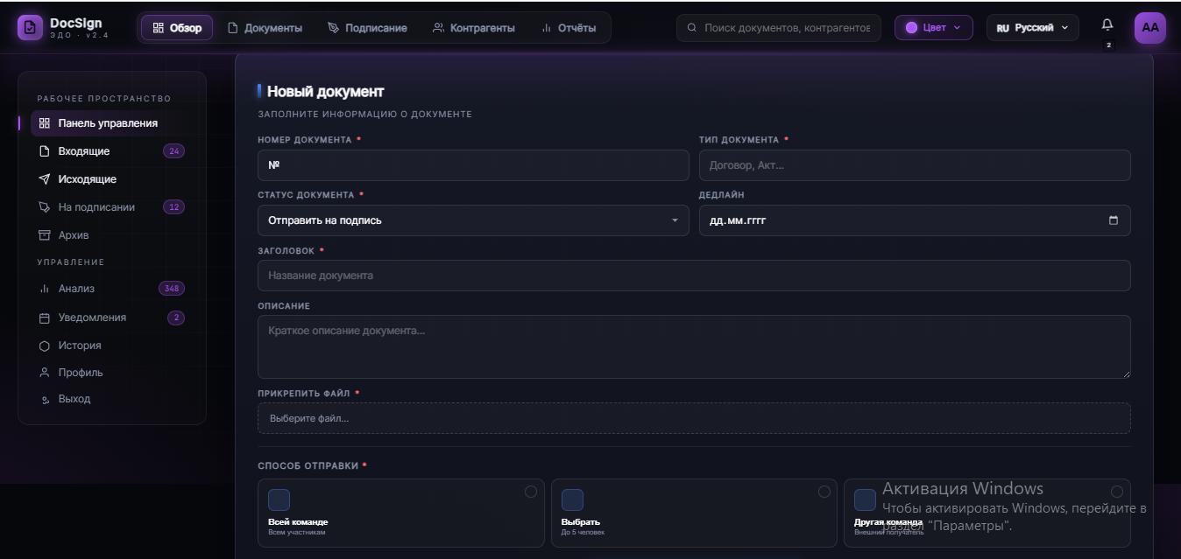

Чӣ тавр QR-код ба ҳуҷҷат монда мешавад?

Ин қисми муҳимтарини система аст. Вақте ки ҳуҷҷат барои имзо омода мешавад, корбар ба бахши «Подписание» (Имзо) мегузарад. Дар ин ҷо хусусияти «Автоматическая подпись» (Имзои автоматӣ) фаъол аст.
Система ба таври худкор:

- Формати ҳуҷҷатро муайян мекунад (PDF, DOCX, XLSX).
- Дар саҳифаи охирини ҳуҷҷат як QR-коди уникалӣ ҷойгир мекунад.
- Мӯҳлати имзоро муайян мекунад (1 рӯз, 7 рӯз ё 30 рӯз).
Ин QR-код маълумоти пинҳонӣ дорад: кӣ имзо кард, кай имзо кард ва оё ҳуҷҷат тағйир ёфтааст ё не.

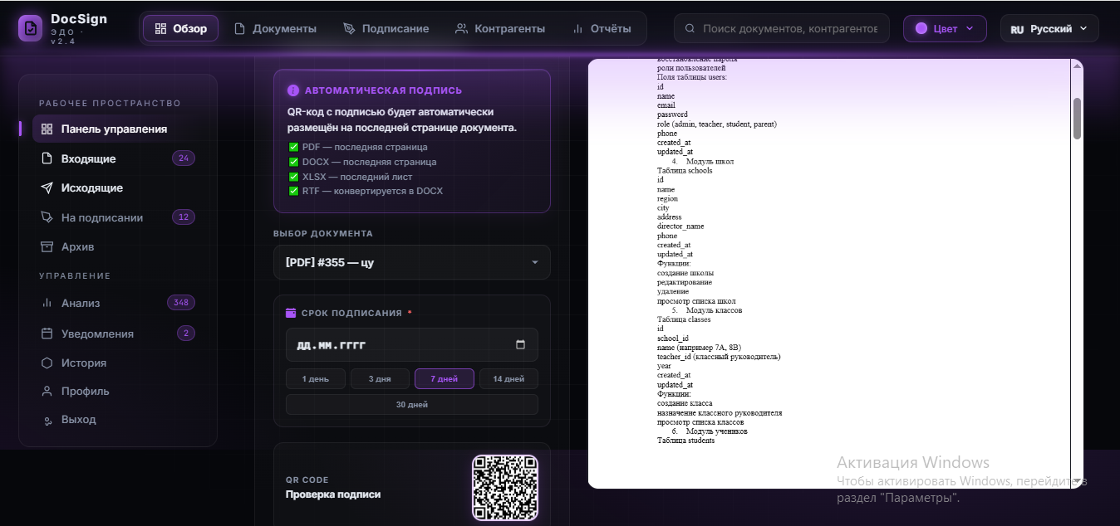

Баъд аз мондани QR-код чӣ кор мешавад? (Тасдиқ ва Пайгирӣ)

Пас аз он ки QR-код ба ҳуҷҷат часпонида шуд ва ҳуҷҷат имзо гардид, равандҳои зерин ба амал меоянд:
- Санҷиши аслият (Верификатсия): Ҳар касе, ки ин ҳуҷҷатро мегирад, метавонад бо телефони худ QR-кодро скан (сканировать) кунад. Система фавран нишон медиҳад, ки ин ҳуҷҷат аслӣ аст ё қалбакӣ, ва маълумоти имзокунандаро мебарорад.

- Тағйири вазъият (Статус): Дар панели идоракунӣ ранги ҳуҷҷат тағйир меёбад. Агар имзо шуда бошад, ранги Сабз (Завершено/Подписано) мешавад. Агар ҳоло имзо нашуда бошад, ранги Зард (В процессе) меистад.

- Сабт дар Логҳо (Архив): Ҳар як амал (фиристодан, QR-код мондан, имзо кардан, шарҳ додан) дар бахши «Архив системных логов» бо дақиқа ва сония сабт мешавад. Ҳеҷ кас наметавонад таърихро нест кунад.
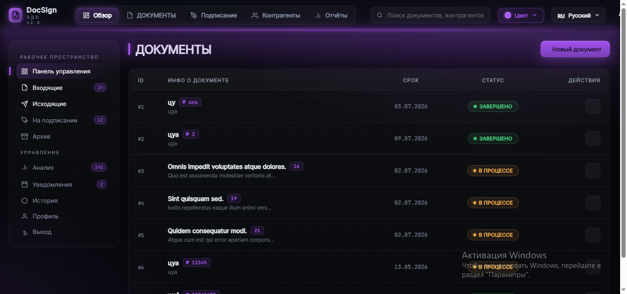

Таҳлил ва Омор (Анализ)

Барои роҳбарон бахши «Анализ» сохта шудааст. Дар ин ҷо диаграммаҳо нишон медиҳанд, ки дар як моҳ чанд ҳуҷҷат ворид шуд, чандтоаш имзо шуд ва чандтоаш дар навбат истодааст. Ин ба роҳбар имкон медиҳад, ки кори кормандонро назорат кунад.
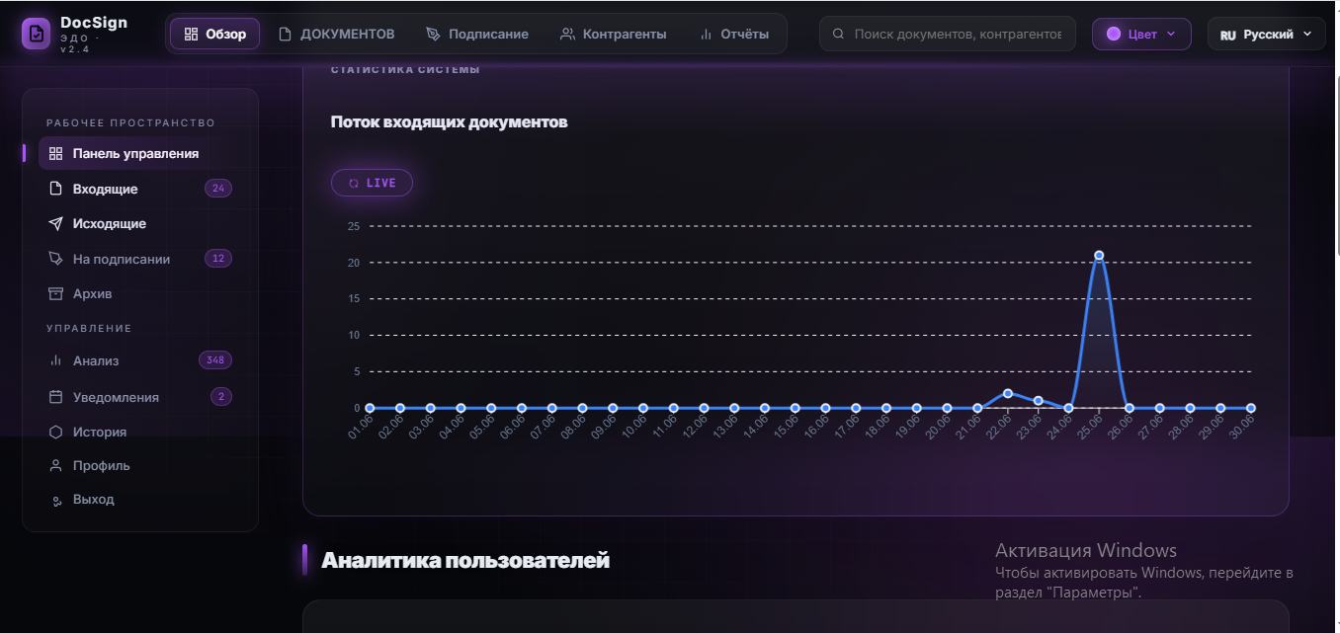

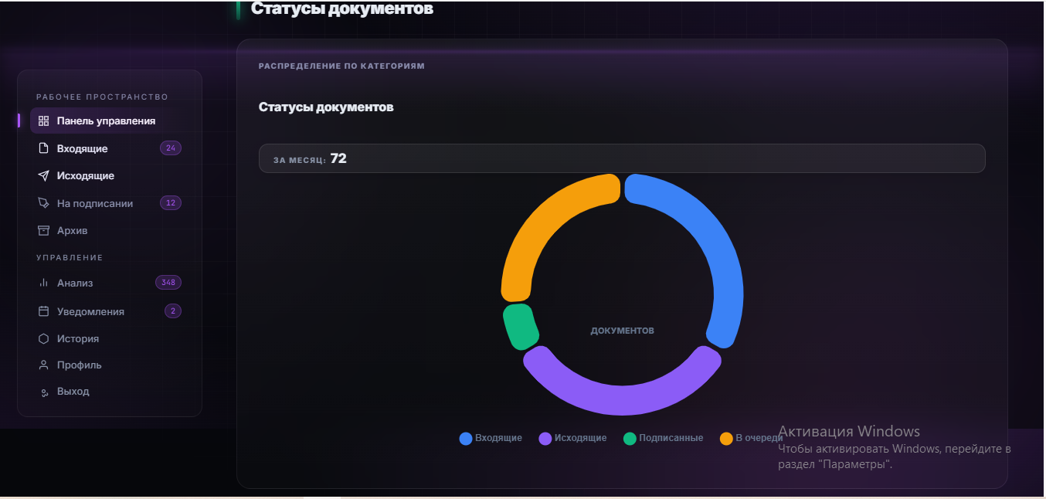

Профили корбар ва Барномаи мобилӣ

Ҳар як корбар дорои профили шахсӣ аст, ки дар он маълумот, сурат ва дараҷаи дастрасӣ (масалан, Муаллим) нишон дода мешавад. Инчунин, система дорои барномаи мобилӣ буда, корбарон метавонанд ҳуҷҷатҳоро дар телефон имзо кунанд ва QR-кодҳоро тавассути камераи телефон санҷанд.
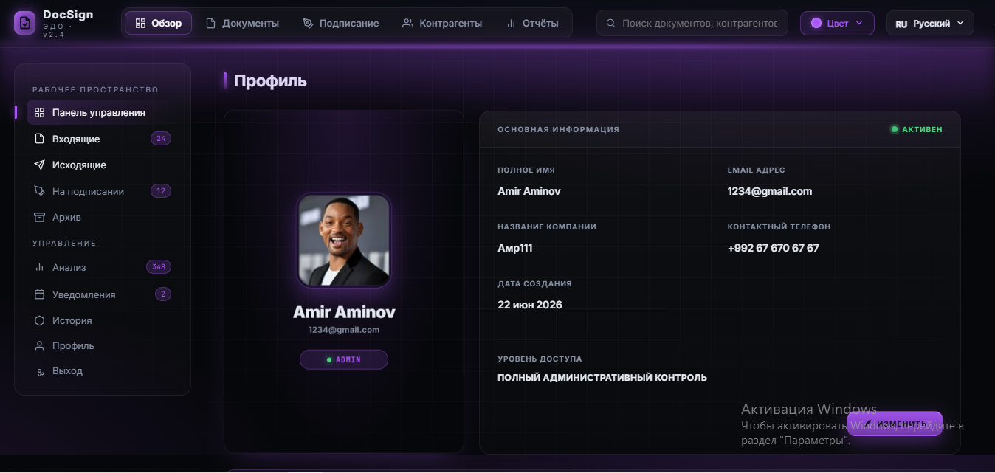

Хусусиятҳои асосии система:

- Имзои электронӣ ва QR-код - Ҳар як ҳуҷҷат дорои коди муҳофизатӣ аст, ки онро аз қалбакисозӣ эмин медорад.
- Зеҳни Сунъӣ (AI) - Дар система бо ёрии AI ҳуҷҷатҳоро худкор таҳлил карда, хатогиҳоро меёбад.
- Огоҳиҳои фаврӣ - Корбарон дар вақти воқеӣ аз ҳуҷҷатҳои нав хабардор мешаванд.
- Архиви пурра - Ҳамаи таърих ва логҳо барои ҳамеша нигоҳ дошта мешаванд.

Татбиқи система ва натиҷаҳои он

Татбиқи системаи «DocSign» дар ташкилотҳо ба натиҷаҳои зерин оварда мерасонад:
- Сарфаи вақт - коркарди ҳуҷҷатҳо 80% тезтар мешавад.
- Коҳиши хароҷот - пули коғаз, чоп ва почта сарфа мешавад.
- Амният - ҳуҷҷатҳоро дигарон наметавонанд тағйир диҳанд ё қалбакӣ кунанд, чунки QR-код ҳама чизро назорат мекунад.

Хулоса

Дар замони муосир рақамикунонии ҳуҷҷатҳо зарурати замон аст. Системаи «DocSign» бо истифода аз QR-кодҳо ва имзои электронӣ мушкилоти интиқоли ҳуҷҷатҳоро ҳал мекунад. Раванди кор дар ин система хеле содда аст: ҳуҷҷатро бор мекунӣ -> фиристодан -> система худаш QR-код мегузорад -> тарафи дигар имзо мекунад ва тавассути QR-код аслияти он тасдиқ мегардад.
Ин система барои ҳама гуна ташкилот, аз ширкатҳои хурд то вазоратхонаҳои бузург мувофиқ буда, кори онҳоро шаффоф ва бехатар мегардонад.

